Муниципальное бюджетное дошкольное образовательное учреждение
детский сад № 14 г. Амурска Амурского муниципального района
Хабаровского края

«Игровые технологии как средство нравственного и патриотического воспитания дошкольников»

Подготовила:
заместитель заведующего по ВОР
Захарова Татьяна Юрьевна

2024 год
Проблема нравственно-патриотического воспитания подрастающего поколения – одна из самых актуальных задач нашего времени.
У детей искажены (а то и вовсе отсутствуют) представления о патриотизме, доброте, великодушии. Каждый год в детский сад приходят дети с разными стартовыми возможностями, личностными особенностями, но всех их объединяет одно – они меньше удивляются и восхищаются, интересы их однообразны, построены на видео блогерах ютуба и тиктока. Современные дети мало знают о родном городе, стране, об особенностях народных традиций, часто равнодушны к близким людям, в том числе к товарищам по группе, редко сострадают чужому горю.
Согласно Федеральной Программе одной из основополагающих функций дошкольного уровня образования является создание единого ядра содержания дошкольного образования, ориентированного на приобщение детей к традиционным духовно-нравственным и социокультурным ценностям российского народа, воспитание подрастающего поколения как знающего и уважающего историю и культуру своей семьи, большой и малой Родины.
В настоящее время возникла необходимость вернуться к лучшим традициям нашего народа, к его вековым корням, к таким вечным понятиям как род, родство, Родина.
Работая над вопросом нравственно-патриотического воспитания дошкольников и в качестве приоритетного направления, мы обратились к народной педагогике. Интерес к которой не является случайным, т.к. она – часть духовной культуры народа, формирующей основы этики и морали. И представляет собой совокупность педагогических сведений и воспитательного опыта, сохранившихся в устном народном творчестве, обычаях, обрядах, детских играх и игрушках, семейных ценностях и традициях.
В своей работе руководствуемся нормативно-правовой базой, представленной на слайде
Нормативно-правовая база.
Конституция Российской Федерации;
Государственная программа «Патриотическое воспитание граждан Российской Федерации» (с изменениями и дополнениями), утверждённая Правительством РФ от 05.10.2010 г.;
Концепция духовно-нравственного развития и воспитания личности гражданина России»;
Федеральный закон «Об образовании в Российской Федерации»;
Национальная доктрина образования в Российской Федерации.
ФОП ДО
ФГОС ДО

При этом большим подспорьем в организации образовательной работы для нас стала методическая литература (Приложение 1):
Н.В. Нищева, Ю.А. Кириллова парциальная программа «Я люблю Россию»
Р.Ю. Белоусова, А.Н. Егорова, Ю.С. Калинкина парциальная программа духовно-нравственного воспитания «С чистым сердцем»
А.Я. Ветохина, З.С. Дмитренко Методическое пособие «Нравственно-патриотическое воспитание детей дошкольного возраста»
Т.А. Шорыгина Методическое пособие «Наша Родина – Россия»
Л.Б. Дерягина «Я живу в России»
Л.М. Бросалина «Чудеса России»
С.Ю. Куликова «Детям о культуре и традициях русского народа»
В.П. Ватаман «Воспитание детей на традициях народной культуры»

Реализуем нашу работу по данному направлению через игровые технологии. Ведь игровые технологии – это фундамент всего дошкольного образования, целью которых является раскрытие личностных способностей детей через актуализацию познавательного опыта в процессе игровой деятельности.

Согласно Федеральному Стандарту все дошкольное детство должно быть посвящено игре. При этом игры имеют множество познавательных, обучающих функций, которые вы видите на слайде.
Важнейшие функции игр:
- Развлекательная (основная функция игры – развлечь, доставить удовольствие, воодушевить, доставить интерес).
- Коммуникативная: освоение диалектики общения.
- Самореализация в игре как на «полигоне человеческой практики».
- Терапевтическая: преодоление различных трудностей, возникающих в других видах жизнедеятельности.
- Диагностическая: выявление отклонений от нормативного поведения, самопознание в процессе игры.
- Коррекционная: внесение позитивных изменений в структуру личностных показателей.
- Межнациональная коммуникация: усвоение единых для всех людей социокультурных ценностей.
- Социализация: включение в систему общественных отношений, усвоение норм человеческого общежития.
? Давайте разберем некоторые из них. Например, развлекательная функция, какую преследует цель? (развлечь, доставить удовольствие, интерес, воодушивить детей).
? Какие примеры игр можем привести? (КВН, викторины, эстафеты, игры-забавы)
? Или, например, Коммуникативная функция игр, какую цель преследует? (освоение межличностного общения).
? Какие игры сюда можем отнести? (командные, передай настроение, волшебный стул, назови ласково)
? Коррекционная функция, какую смысловую нагрузку несет? (внесение позитивных изменений в компоненты личностных показателей)
? Какие примеры игр можем привести? (СРИ, д/и, конструктивные, которые развивают восприятие формы, объема, размера).
Существует классификация игр по области деятельности, по характеру педагогического процесса, по игровой методике и т.д. Данная классификация есть в ваших брошюрках.
Классификация игр
По области деятельности: физические, интеллектуальные, трудовые, социальные, психологические.
По характеру педагогического процесса: обучающие, тренинговые, контролирующие, обобщающие; познавательные, воспитательные, развивающие, исследовательские; репродуктивные, продуктивные, творческие, проектировочные; коммуникативные, диагностические, профориентационные, психотехнические, реабилитационные.
По игровой методике: предметные, сюжетные, ролевые, деловые, имитационные, драматизации, эвристические.
По предметной области: математические, химические, биологические, физические, экологические; музыкальные, театральные, литературные;
Спортивные, военно-прикладные, туристические, народные;
Обществоведческие, управленческие, экономические, коммерческие.
По игровой среде: без предметов, с предметами; настольные, комнатные, уличные, на местности; компьютерные, телевизионные, ТСО; технические со средствами передвижения.
В нашем дошкольном учреждении мы используем такие игровые технологии, как театрализованная, сюжетно-ролевая игра, игра-драматизация, дидактические, подвижные игры, ТРИЗ-игра, квест-игра, мозаичная осведомленность.
Каждая технология имеет свою направленность.
Так, театрализованная игра способствуют проявлению, формированию личностных и морально-волевых качеств; передачи чувств, таких как сочувствие, гордость, сопереживание. Например, обыгрывание потешек, русских народных сказок, былин.
Игровое конструирование – основано на созидании, позволяет познавать физические свойства предметов, применять творческий подход в решении конструктивных задач. Мы используем Тико-конструирование, лего, деревянный строительный конструктор, конструирование из бумаги, магнитный конструктор, различные строительные конструкторы.
Квест-технология – способствует активизации познавательных и мыслительных процессов.
? Какие примеры квестов можем привести в контексте нравственно-патриотического воспитания? (Русская изба, Традиции русского народа, По следам богатырей и др.)
Подвижные игры, к особому виду которых относятся народные подвижные игры. Особенностью таких игр является нравственная историческая основа.
Такие технологии как мозаичная осведомленность, ТРИЗ-игра, игра в музейной деятельности более подробно раскроют наши педагоги.
Таким образом, игровая технология в работе наших педагогов занимает ведущее место в формировании у дошкольников чувств патриотизма и нравственности.

Приложение 1

Методическая литература для организации образовательной работы по нравственно-патриотическому воспитанию
детей дошкольного возраста
Н.В. Нищева, Ю.А. Кириллова парциальная программа «Я люблю Россию»
Ссылка для приобретения:
https://www.wildberries.ru/catalog/155823952/detail.aspx
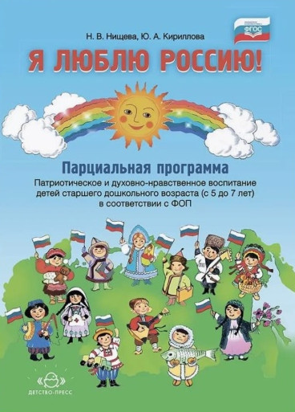
Р.Ю. Белоусова, А.Н. Егорова, Ю.С. Калинкина парциальная программа духовно-нравственного воспитания «С чистым сердцем»
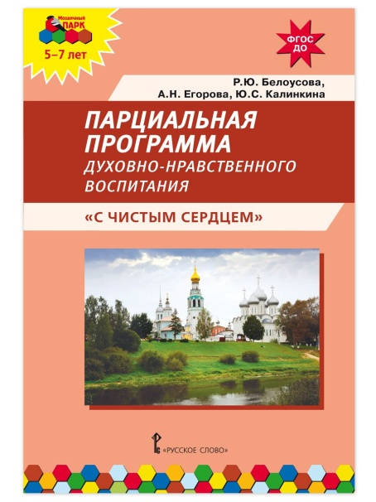

А.Я. Ветохина, З.С. Дмитренко Методическое пособие «Нравственно-патриотическое воспитание детей дошкольного возраста»

Т.А. Шорыгина Методическое пособие «Наша Родина – Россия»
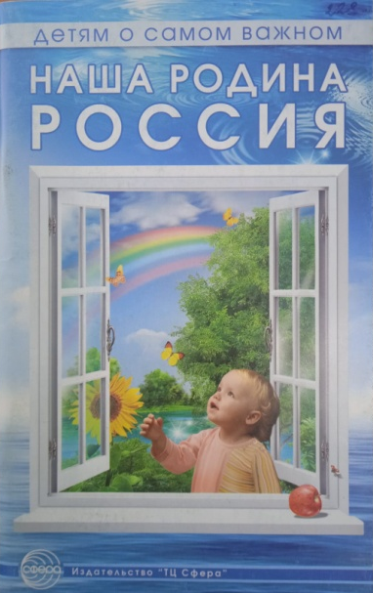

Л.Б. Дерягина «Я живу в России»
Ссылка для приобретения:
https://www.wildberries.ru/catalog/3557612/detail.aspx
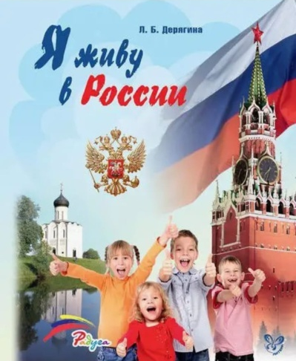
Л.М. Бросалина «Чудеса России»
Ссылка для приобретения:
https://www.wildberries.ru/catalog/109274456/detail.aspx
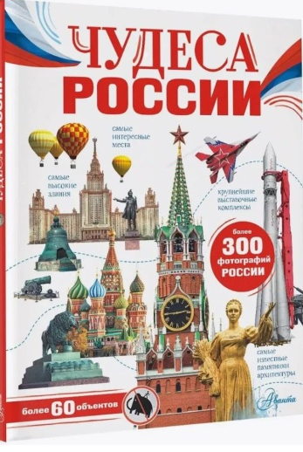

С.Ю. Куликова «Детям о культуре и традициях русского народа»
Ссылка для приобретения:
https://www.wildberries.ru/catalog/42886265/detail.aspx
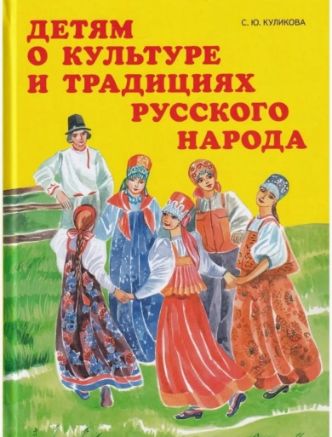
В.П. Ватаман «Воспитание детей на традициях народной культуры»

О.Н. Алексеева «Детям о народных промыслах России»
Ссылка для приобретения:
https://www.wildberries.ru/catalog/182553437/detail.aspx
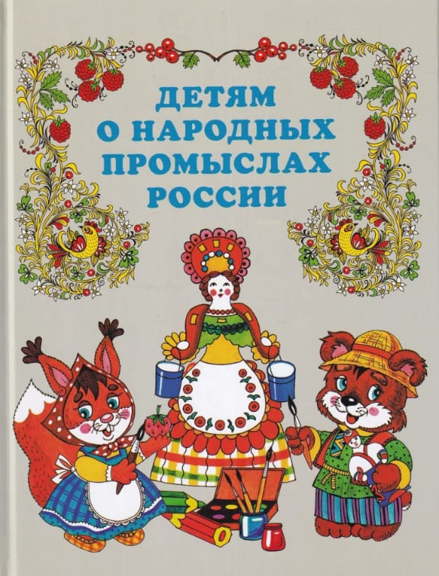
Ссылка для скачивания:
https://www.wildberries.ru/catalog/13015030/detail.aspx

